13 - MAVZU
Tekislikni izlari atrofida aylantirish (Jipslashtirish usuli). Tekis parallel harakat usuli.
Mashg‘ulot rejasi:
- Tekislikning izlari atrofida aylantirish usuli;
- Tekis parallel harakat usuli.
- Tekislikni izlari atrofida aylantirish usuli.
Bu usulda aylantirish o‘qi sifatida berilgan tekislikning gorizontal yoki frontal izilaridan biri olinadi. Ushbu holda tekislikning gorizontal yoki frontal izi atrofida tekislik aylantirilib, H yoki V tekislikka jipslashtiriladi. Natijada, tekislikda yotgan to‘g‘ri chiziq, uchburchak, aylana va shu kabi boshqa tekis shakllar o‘zining haqiqiy ko‘rinishini hosil qiladi.
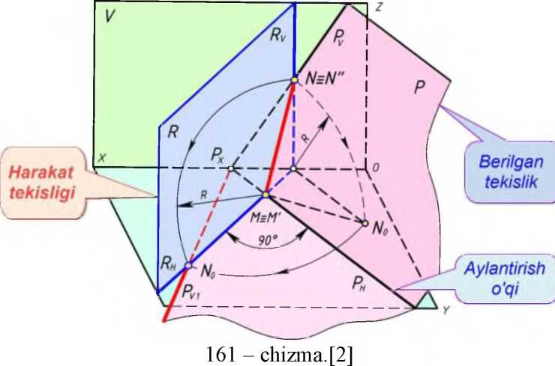
161 - chizmada izlari bilan P(P_{H},Pv) tekislik berilgan bo‘lib, u P_{H} gorizontal izi atrofida aylantirilib, H tekislikka jipslashtirilgan. Mazkur tekislikni H ga jipslashtirish uchun uning P_{H} gorizontal iziga perpendikulyar qilib R(R_{h},R_{v}) gorizontal proyeksiyalovchi vaziyatdagi harakat tekisligi o‘tkazilgan. Natijada, P(P_{H},P_{V}) va R(R_{H},R_{V}) tekisliklar kesishib (MN) to‘g‘ri chiziq hosil qiladi. [MN] kesmaning uzunligi aylantirish R radiusiga teng. Bunda N nuqta R radiusda aylantirilib, R_{H} gorizontal iziga joylashtirilgan va u No nuqta bilan belgilangan. P_{x} va No nuqtalar orqali P_{V}i tekislikning frontal izi o‘tadi. Natijada, P(P_{H},P_{V}) tekislik H tekislikka jipslashgan bo‘ladi.[2 |
114

Chiznta geometriya Ortogonal proyeksiyalarni qayta tuzish usuUari
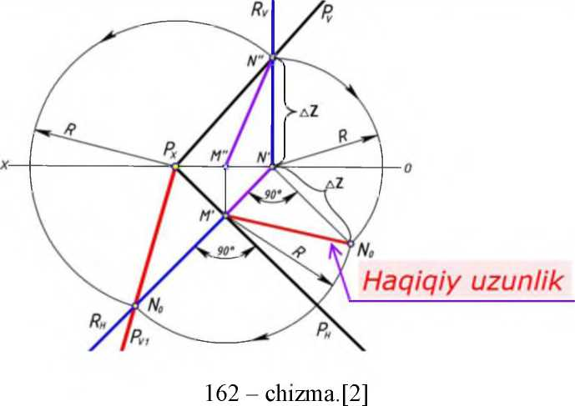
- - misol.Izlari orqali berilgan P(P_{H},Pv) tekislikni H tekislikka jipslashtirilsin (162 - chizma).
Misol quyidagi algoritm asosidayechimga ega bo⁽ladi:
- P(P_{H},P_{V}) tekislikning P_{H} gorizontal iziga perpendikulyar qilib R(R_{H},Rv) harakat tekisligining R_{H} gorizontal izi o‘tkaziladi. Uning R_{v} frontal izi |ox) o‘qqa perpendikulyar bo‘ladi. Ushbu holda R_{H} ni ixtiyoriy joyda o‘tkazish mumkin
-L P_{H} ^ Rh -L Ph^{va}Rv -L \^{ox})>
- R va P tekisliklar o‘zaro kesishib (MN) to‘g‘ri chiziq hosil qiladi
R(R_{h},R_{v}) n P(P_{H},P_{V}) = (MN).
Epyuming gorizontal proyeksiyasida R_{H} va P_{H} o‘zaro kesishib M' nuqta hosil qiladi M" nuqta esa [ox) o‘qda proyeksiyalanadi R_{H}nP_{H} = M' va M"e [ox).
Epyuming frontal proyeksiyasida R_{v} va P_{v} o‘zaro kesishib N" nuqta hosil qiladi. N' nuqta esa [ox) o‘qda proyeksiyalanadi R_{v}nP_{v} = N" va N' e [ox).
- M va N nuqtalar tutashtiriladi
MU N = (MN).
Epyurning gorizontal proyeksiyasida (MTSP) to‘g‘ri chiziq R_{H} ga mos keladi. Frontal proyeksiyasida M" va N" nuqtalar tutashtiriladi (M'AT) e R_{h} va M" U N" = (M"AT).
- (MN) to‘g‘ri chiziq aylantirish R radiusiga teng bo‘ladi. Ushbu (MN) to‘g‘ri chiziq umumiy vaziyatda bo‘lganligi uchun uning haqiqiy uzunligi to‘g‘ri burchakli uchburchak usuli bilan aniqlanadi. Markazi M' nuqtadan IMTSIol haqiqiy uzunlik R radiusda aylantirlib P_{H} ga joylashtiriladi. Va u N₀ nuqta bilan belgilanadi.
115

Chiznta geometriya Ortogonalproyeksiyalarm qayta tuzish usullari
- Px va No nuqtalar tutashtiriladi. Ushbu ikki nuqtalar orqali H tekislikda yotgan P tekislikning yangi P_{V}i frontal izi hosil boMadi. Natijada, P(Ph,P_{v}) tekislik H tekislikka jipslashadi
Javob:P(P_{H},P_{V}i)eH.
2 - misol.Izlan orqali berilgan T(T_{H},T_{V}) tekislikni V tekislikka jipslashtirilsin (163 - chizma).
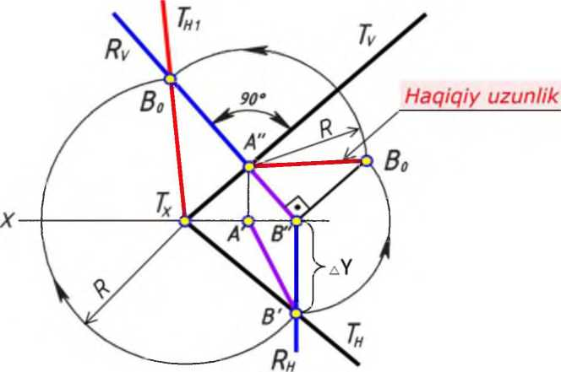
163 - chizma.
Misol quyidagi algoritm asosidayechimga ega bo⁽ladi:
- T(T_{h},T_{v}) tekislikning T_{v} frontal iziga perpendikulyar qilib R(R_{H},R_{V}) harakat tekisligining R_{v} frontal izi o‘tkaziladi. Uning R_{H} gorizontal izi |ox) o‘qqa perpendikulyar boTadi. Ushbu holda R_{v} ni lxtiyony joyda o‘tkazish mumkin
P(P_{H},P_{V}) -L T_{v} =y> Ry J. Tyva Rtf -L \ox);
- R va T tekisliklar o‘zaro kesishib (AB) to‘g‘ri chiziq hosil qiladi
R(R_{H}>Ry)n T(T_{h},T_{v}) = (AB).
Epyuming frontal proyeksiyasida R_{v} va T_{v} o‘zaro kesishib A" nuqta hosil qiladi A' nuqta esa [ox) o‘qda proyeksiyalanadi
Ryn Ty = A va A £ [ox).
Epyuming gorizontal proyeksiyasida R_{H} va T_{H} o‘zaro kesishib B' nuqta hosil qiladi. B" nuqta esa [ox) o‘qda proyeksiyalanadi
R_{h} C\T_{h} = B' va B” 6 |ox).
- A va B nuqtalar tutashtiriladi
AU B = (.AB).
Epyurning frontal proyeksiyasida (A"B") to‘g‘ri chiziq R_{v} ga mos keladi. Gorizontal proyeksiyasida A' va B' nuqtalar tutashtiriladi
(A"B")e R_{v}va A'U B' = (.A'B').
116

Chiznta geometriya Ortogonal proyeksiyalarm qayta tuzish usullari
- (AB) to‘g‘ri chiziq aylantirish R radiusiga teng bo‘ladi. Ushbu (AB) to‘g‘ri chiziq umumiy vaziyatda bo‘lganligi uchun uning haqiqiy uzunligi to‘g‘ri burchakli uchburchak usuli bilan aniqlanadi. Markazi B" nuqtadan |A"B₀| haqiqiy uzunlik R radiusda aylantirlib R_{v} ga joylashtiriladi va u B₀ nuqta bilan belgilanadi.
- Tx va B₀ nuqtalar tutashtiriladi. Ushbu ikki nuqtalar orqali V tekislikda yotgan T tekislikning yangi T_{H}i gorizontal izi hosil boTadi. Natijada, T(T_{h},T_{v}) tekislik V tekislikka jipslashadi
Javob:T(T_{h},T_{V}i)gV.
Xususiy vaziyatdagi tekislikni V tekislikka jipslashtirish.
Agar tekislik izlari orqali gorizontal yoki frontal proyeksiyalovchi vaziyatda berilgan boTsa, uning gorizontal va frontal izlari orasidagi burchak 90° boTadi. Agar tekislik profil proyeksiyalovchi vaziyatda izlari orqali berilgan boTsa, uning profil izi gorizontal va frontal izlari bilan 90° burchak tashkil qiladi. 164 - chizmada izlari orqali gorizontal proyeksiyalovchi P(P_{H},P_{V}) tekislik berilgan. Mazkur tekislikka ABC uchburchak tegishli. Uning haqiqiy kattaligini aniqlash uchun P(P_{H},P_{V}) tekislikning P_{H} gorizontal izi atrofida aylantirilib, uni V tekislikka jipslshtirilgan. Natijada, uchburchak hosil
boTadi va u ABC uchburchakning haqiqiy kattaligiga tengdir.
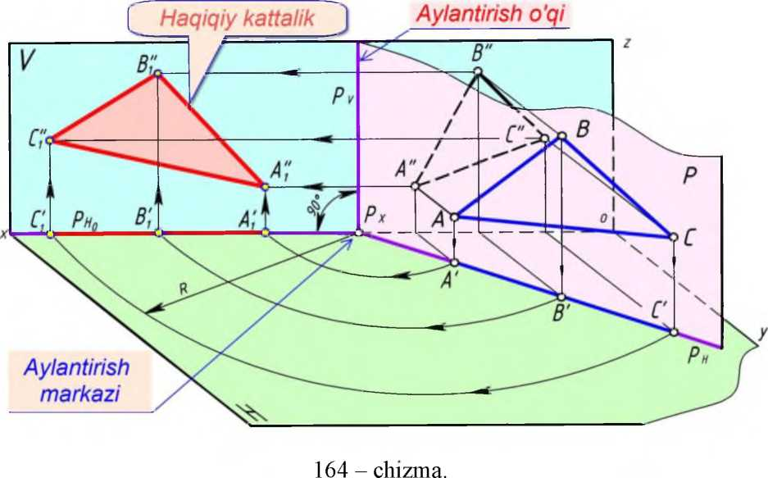
3 - misol.Izlari orqali P(P_{H},P_{V})G ABC 1 H tekislikning haqiqiy kattaligi topilsin. 165 - chizmaga qarang!
117

Chiznta geometriya
Ortogona!proyeksiyalarm qayta tuzish usullari
Aylantirish o'qi
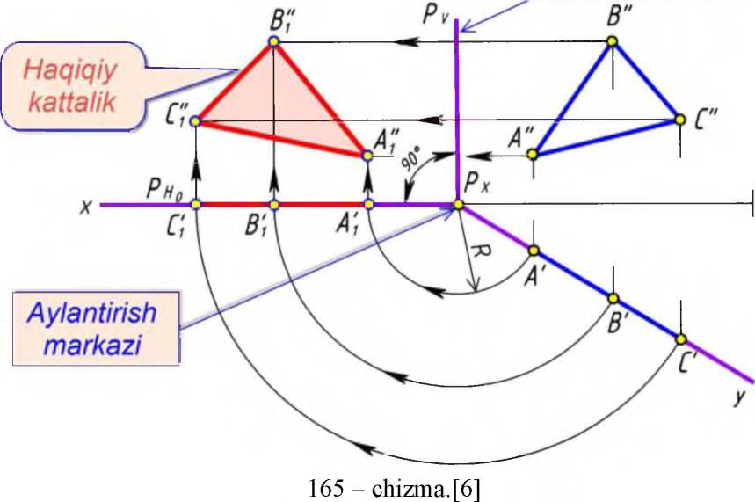
ABC uchburchak gorizontal proyeksiyalovchi vaziyatda P(Ph,Pv) izlai orqali beilgan bo‘lib, uning P_{v} frontal izi aylantirish o‘qi bo‘lib xizmat qiladi. Ushbu holda ABC uchburchak tekislik P_{v} f'rontal izi atrofida aylantirilib, V tekislikka jipslashtiriladi. Natijada, ABC uchburchakning yangi A_{x} B: 6\ frontal proyeksiyasi o‘zining haqiqiy kattaligiga teng bo‘ladi.[6]
Misol quyidagi algoritm asosida yechiladi.
- Epyurning gorizontal proyeksiyasida P_{x} nuqta aylantirish markazi bo‘lib xizmat qiladi. Bunda P_{x} nuqtadan A' nuqtagacha bo‘lgan masofa uzunligi R radiusga teng. Ushbu holda A' nuqta aylantirilib, [ox) o‘qqa joylashtiriladi va A[ bilan belgilanadi. Mazkur nuqtadan bog‘lovchi chiziq va A" nuqtadan gorizontal chiziq chiziladi. Bog‘lovchi va gorizontal chiziqlar kesishib A± nuqta hosil qiladi. Qolgan B[, B± va C[, C_{t} nuqtalar shu tartibda aniqlanadi;
- Epyurning frontal proyeksiyasida A_{v} B_{x} va Cj nuqtalar tutashtirilib chiqiladi. Hosil bo‘lgan A^B^C^ uchburchak berilgan ABC uchburchakning haqiqiy kattaligiga teng bo‘ladi.
- - misol.Izlari orqali P(Ph,Pv) tekislik va unda yotgan ABC uchburchakning AB'C' gorizontal proyeksiyasi berilgan (166 - chizma). ABC uchburchakning haqiqiy kattaligi topilsin (167 - chizma).
118

Chizma geometriya Ortogonal proyeksiyalarni qayta tnzish usullari
Berilgan P(P_{H},Pv) tekislikning P_{v} frontal izi aylantirish o‘qi sifatida xizmat qiladi. Bunda berilgan tekislik P_{v} atorfida aylantirilib, V tekislikka jipslashtiriladi. Natijada, P(P_{H},P_{V}) tekislikka tegishli ABC uchburchak o‘zining haqiqiy kattaligi bilan proyeksiyalanadi (167 - chizma).
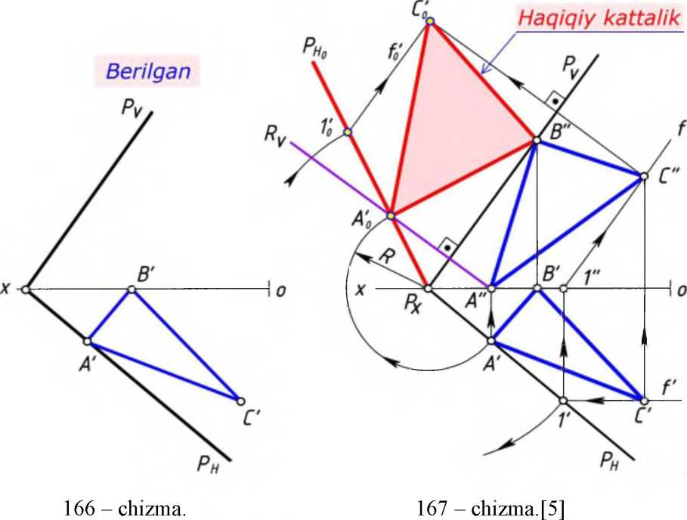
Misol quyidagi algoritm asosida yechiladi.
1. ABC uchburchakning A"B"C" frontal proyeksiyasi topib olinadi. Buning uchun nuqta va to‘g‘ri chiziqni tekislikka tegishlilik nazariyasiga amal qilinadi. Epyuming gorizontal proyeksiyasida A' nuqtadan bog‘lovchi chiziq chiziladi va u [ox) o‘qni kesib A" nuqta hosil qiladi. B' nuqtadan bog‘lovchi chiziq chiziladi va u P_{v} ni kesib B" nuqta hosil qiladi. C nuqtaning yetishmagan C" nuqtasini aniqlash uchun mazkur nuqta orqali /(/',/") frontal chiziq o‘tkaziladi. Ushbu holda /' frontalning gorizontal proyeksiyasi C' nuqta orqali [ox) o‘qqa parallel qilib o‘tkaziladi va u P_{H} ni kesib 1' nuqta hosil qiladi. Uning 1" frontal proyeksiyasi [ox) o‘qda proyeksiyalanadi. 1" nuqta orqali /" frontalning frontal proyeksiyasini P_{v} ga parallel qilib o‘tkaziladi. C' nuqtadan bog‘lovchi chiziq chizililadi va u /" ni kesib C" nuqta hosil qiladi. A", B" va C" nuqtalar tutashtirilib chiqiladi. Hosil bo‘lgan A"B"C" uchburchak ABC uchburchakning frontal proyeksiyasi bo‘ladi;
119

Chiznta geometriya Ortogonal proyeksiyalarni qayta tuzish itsitllari
- A" nuqta opqali R harakat tekisligining R_{v} frontal izi P_{v} ga perpemdikulyar qilib o‘tkaziladi. Px nuqtadan A' nuqtaga qadar boMgan R radiusda A' nuqta aylantirilib, R_{v} ga joylashtiriladi va u A'_{Q} nuqta bilan belgilanadi. Px va A'_{Q} nuqtalar tutashtirilib, Pho bilan belgilanadi. C" nuqata orqaki P_{v} ga perpendikulyar qilib chiziq chiziladi. P_{x} nuqtadan 1' nuqtaga qadar boMgan R radiusda 1' nuqta aylantirilib, Pho ga joylashtiriladi va u l'_{Q} nuqta bilan belgilanadi. Mazkur nuqtadan P_{v} ga parallel qilib f_{Q}chiziq chiziladi.
2. Tekis parallel harakat usuli.
Tekis parallel harakat usulining asosiy mohiyati shundan iboratki, fazoda joylashgan geometrik ob’yektning hamma nuqtalari H yoki V tekisliklardan biriga parallel boTgan tekisliklar bo‘yicha harakat qiladi. OUyektning nuqtalari qaysi tekislikka parallel ravishda harakat qilsa, uning shu tekislikdagi proyeksiyasi o‘zining oTchamlari va shaklini o‘zgartirmaydi, faqat ikkinchi proyeksiya tekisligiga nisbatan o‘z vaziyatini o‘zgartiradi. Ob’yekt nuqtalarining boshqa tekislikdagi proyeksiyasi, proyeksiyalar o‘qiga parallel boTgan to‘g‘ri chiziqlar bo‘yicha siljiydi. Bu to‘g‘ri chiziqlar harakat tekisligining izlaridir. Mazkur usul chizmalaming bir-biri ustiga tushmasligiga imkon yaratib beradi.[2|
1 - misol.Umumiy vaziyatda berilgan [AB] kesmaning haqiqy uzunligi aniqlansin va gorizontal proyeksiyalovchi vaziyatga keltirilsin (168 - chizma).
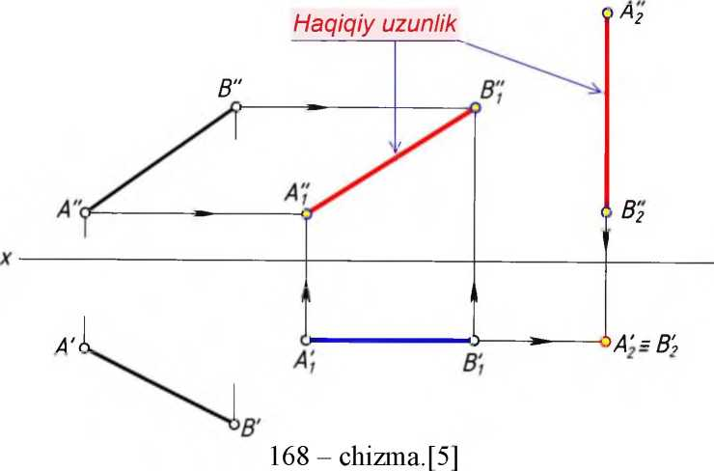
Berilgan misolnmg shartiga qarab [AB] kesmani ikki marta harakatlantirilganda, yechimga ega boTadi. Bunda [AB] kesmani V tekislikka parallel vaziyatga keltirilib olinadi. Natijada uning yangi A^B^ frontal proyeksiyasi o‘zining
120

Chiznta geometriya Ortogonal proyeksiyalarni qayta tuzish itsitllari
haqiqiy uzunligi bilan proyeksiyalanadi. So‘ng haqiqiy uzunlikka teng A_{t}B} kesmani H tekislikka perpendikulyar vaziyatga keltiriladi. Natijada uning yangi A'₂B'₂ gorizontal proyeksiyasi nuqta holatda proyeksiyalanadi va u gorizontal proyeksiyalaovchi to‘g‘ri chiziq deyiladi.
Misol quyidagi algoritm asosida yechitadi.
- Epyuming gorizontal proyeksiyasining ixtiyoriy qismida A[ nuqta belgilab olinadi (168 - chizmaga qarang!). Undan uzunligi A'B' kesmaga teng bo‘lgan A[B[ kesma [ox) o‘qqa parallel qilib chiziladi. So‘ng A[ nuqtadan [ox) o‘qqa perpendikulyar qilib bog‘lovchi chiziq va epyurning frontal proyeksiyasida esa A" nuqtadan gorizontal chiziq chiziladi.
•i # ii
Ulaming kesishgan nuqtasini A± bilan belgilanadi. Shu tartibda B± nuqta aniqlanadi. Ikki A_{t} va B_{t} nuqtalar tutashtiriladi. Natijada berilgan [AB] kesmaning | A±B± |- haqiqiy uzunligi hosil bo‘ladi.
Javob:I A_{X}B_{X} | - haqiqiy uzunlik;
- Epyuming frontal proyeksiyasining ixtiyoriy qismida A₂ nuqta belgilab olinadi. Undan uzunligi A_{t}B_{t} kesmaga teng bo‘lgan A₂B₂ kesma [ox) o‘qqa perpendikulyar qilib chiziladi. So‘ng undan bog‘lovchi chiziq va epyuming gorizontal proyeksiyasidagi B[ nuqtadan gorizontal chiziq chizilqdi. Ular o‘zaro kesishib nuqta hosil qiladi va u A'₂ = B'₂ bilan belgilanadi. Natijada berilgan [AB] kesma H tekislikka perpendikulyar vaziyatda joylashib, gorizontal proyeksiyalovchi to‘g‘ri chiziq deyiladi. Uning H tekislikdagi yangi A₂ = B'₂ gorizontal proyeksiyasi nuqta bo‘lib proyeksiy alanadi.
Javob: A'₂ = B'₂- ikki A va B nuqtalar bir nuqtaga mos keldi.
- - misol.Frontal proyeksiyalovchi vaziyatda berilgan ABC uchburchakning haqiqiy kattaligi topilsin.
Frontal proyeksiyalovchi vaziyatda berilgan ABC uchburchakni H tekislikka parallel vaziyatga keltirilganda uning yangi A[B[C[ gorizontal proyeksiyasi haqiqiy kattalika teng bo‘ladi. Bundan shunday xulosa qilamizki, proyeksiyalovchi vaziyatda berilgan tekislikni bir marta harakatlantirilsa kifoya bo‘ladi.[5]
Misolniyechish algoritmi.
Epyuming frontal proyeksiyasidagi ixtiyoriy qismida A_{t} nuqta belgilab olinadi (169 - clnzmaga qarang!). Undan [ox) o‘qqa parallel qilib [A C ]=[zli C_{x} \ kesma chiziladi. So‘ng unga tegishli bo‘lgan B_{t} nuqta belgilanadi. Bunda A B = A_{X}B_{X}. Uning A± nuqtasidan [ox) o‘qqa perpendikulyar bo‘lgan bog‘lovchi chiziq va epyuming gorizontal proyeksiyasida A' nuqtadan
121

Chiznta geometriya Ortogonal proyeksiyalarni qayta tuzish itsitllari
gorizontal chiziq chiziladi. Ular o‘zaro kesishib A[ nuqta hosil qiladi. Shu tartibda B[ va C[ nuqtalar aniqlanadi. A[, B[ va C[ nuqtalar tutashtirilib uchburchak hosil qilinadi. Natijada berilgan ABC uchburchakning \A[B[C[ \ gorizontal proyeksiyasi haqiqiy kattalikka teng boMadi.
Javob: \A[B[C[ | - haqiqiy kattalik.
C"
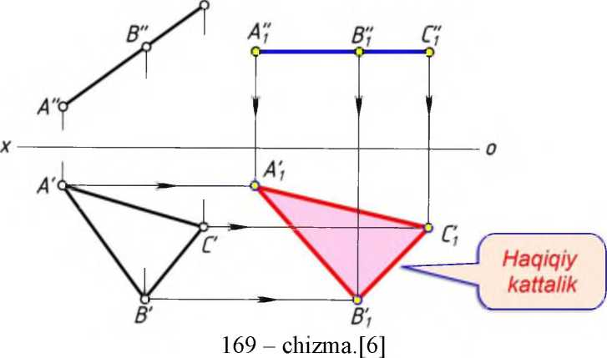
3 - misol.Umumiy vaziyatda berilgan ABC uchburchakning haqiqiy kattaligi topilsin (170 - chizma).
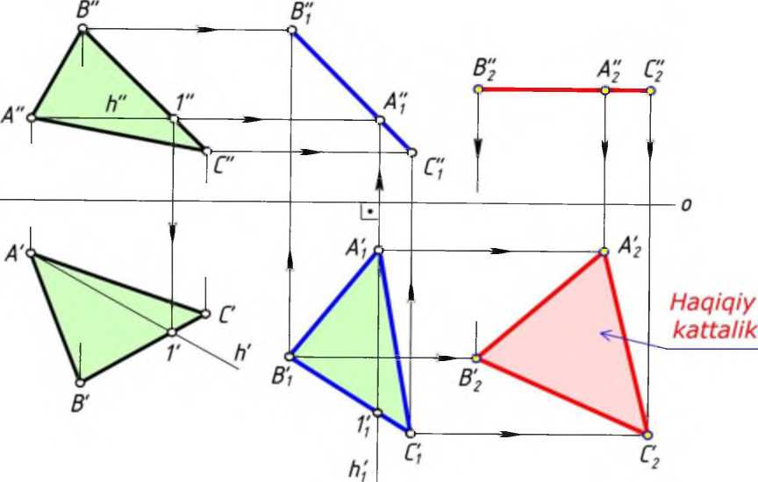
- - chizma.[2 |
Umumiy vaziyatda berilgan ABC uchburchakning haqiqiy kattaligini topish uchun uni ikki marta tekis parallel harakatlantirish kerak (3 - chizma). Birinchi harakatlantirishda berilgan ABC uchburchakni V tekislikka perpendikulyar
122

Chiznta geometriya Ortogonal proyeksiyalarni qayta tuzish itsitllari
ya’ni frontal proyeksiyalovcln vaziyatga keltirib olinadi. Keyin uni ikkinchi marta harakatlantirilib, H tekislikka parallel ya’ni gorizontal vaziyatga keltirib olinadi. Bunda ABC uchburchakning yangi gorizontal proyeksiyasi o‘zining haqiqiy kattaligiga teng bo‘ladi.[2]
Misol quyidagi algoritm asosida yechiladi.
- Epyming frontal proyeksiyasida A" nuqtadan [ox) o‘qqa parallel qilib h'\A" 1") gorizontalning frontal proyeksiyasi chiziladi. Gorizontal proyeksiyasida esa h'(A’ l') gorizontalning gorizontal proyeksiyasi topiladi
A c h(h', h") || H =>A’ c h"(A"l") || [ox) va h'(A'l')e A'B'C';
- Epyurning gorizontal proyeksiyasidagi ixtiyoriy qismida A[ nuqta tanlab olinadi. Mazkur nuqta orqali ^[(A^, 1[) gorizontalning gorizontal proyeksiyasi [ox) o‘qqa perpendikulyar qilib yangi A[B[C[ uchburchak chizib olinadi. Bunda, A[B[C[ = A'B'C'. Natijada berilgan ABC uchburchak V tekislikka perpendikulyar ya’ni frontal proyeksiyalovchi vaziyatda joylashadi va uning yangi B^A^C^ frontal proyeksiyasi kesma ko‘rinishda tasvirlanadi;
- Epyurning frontal proyeksiyasidagi ixtiyoriy qismida B₂ nuqta tanlab olinadi va undan B^A^C^ = B₂A₂C₂ kesmani [ox) o‘qqa parallel qilib chiziladi. Natijada ABC uchburchak H tekislikka parallel joylashadi va uning yangi A'₂B'₂C'₂ gorizontal proyeksiyasi haqiqiy kattaligiga teng bo‘ladi.
Javob: \A'₂B'₂C[ \ - haqiqiy kattalik.
Takrorlash uchun savollar.
- Jipslashtirish usulida tekislikning izi qanday vazifa bajaradi?
- Aylantirish o‘qi sifatida tekislikning qaday chizig‘i olinadi?
- Tekislikni H tekislikka jipslashtirish uchun uning qaysi izidan
foydalaniladi?
- Tekislikni V tekislikka jipslashtirish uchun uning qaysi izidan
foydalaniladi?
- Tekis parallel harakat ususli qanday amalga oshiriladi?

